Proposer un travail spécifique sur les énoncés :
1 - Faire produire des énoncés à partir de contraintes. Puis les résoudre.
- Utiliser des données numériques : 912 et 426
- Utiliser une opération :
- addition, soustraction,
- multiplication…
- Utiliser des écritures mathématiques :
- (150 x 7) + 6
- (5 x 50) - 125
- Utiliser des mots ou expressions :
«plus que», «chacun»…

Exemple tiré de CAP Maths CM1 :
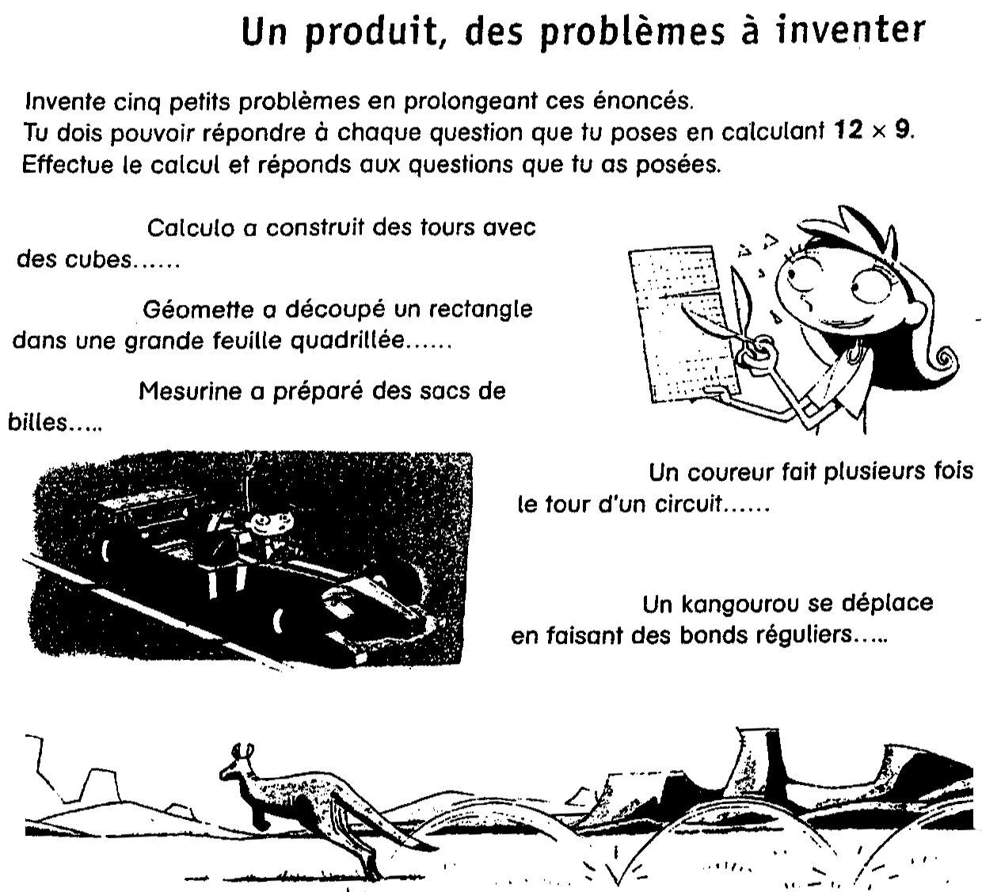

2 - Faire écrire. Puis résoudre.
Une question à partir du début de l’énoncé
Aujourd’hui, à la cantine, il y a 179 élèves.
92 sont des garçons.

Le début de l’énoncé à partir de la question
Quelle est la durée du vol en avion ?

3 - Compléter un énoncé à trou avec des nombres. Puis résoudre.
- à inventer
Dans le car, il y a ____ places. Au départ, ____ personnes s’installent dans le car.
Combien reste-t-il de places vides?

- donnés
